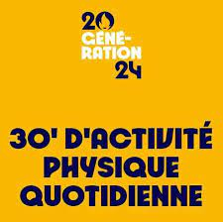  Les tracés d’initiation routière | 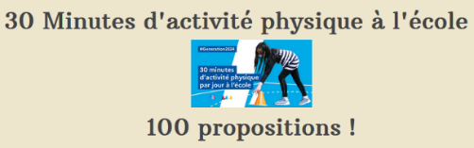  Le site !
Il faut réfléchir à la conception de la piste en s’appuyant sur ces 3 axes principaux :

1 - la maîtrise de la trajectoire ;
2 - la cohabitation avec les piétons ;
3 - le respect de la signalisation.

Les contraintes :

- Toutes les limites du parcours doivent être, au minimum à 1m50 de tout obstacle : trottoir angle de mur, regard d’évacuation, arbre, etc.
- Concevoir le parcours en fonction de l’espace disponible, en s’appuyant sur le plan de la cour.
- Laisser de la place aux autres activités.
- Prévoir une largeur des doubles-voies de 1m20 à 1m60.
- Prévoir un rond-point, des passages piétons, des stops, éventuellement des sens uniques et des parkings pour les vélos.

- Une fois que le plan est abouti, faire le tracé à la craie sur le sol. Cela permet de visualiser la faisabilité du projet et de le faire tester par les élèves pendant une à deux semaines. Cette expérimentation permettra d’éventuelles modifications.

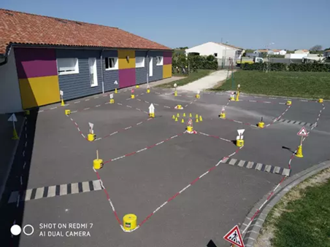
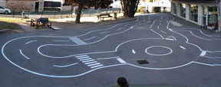 | 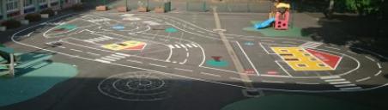
Bonus : une vidéo où les enfants sont en action sur leur vélo. Ici

